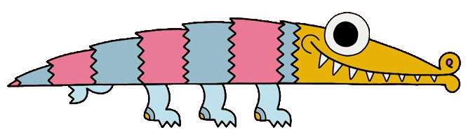

Problemlösungen


Ergänzt die Tabelle. In der ersten Zeile schreibt ihr auf, was im Film passiert.
In den nächsten fünf Zeilen wählt ihr aus euren (vorgestellten) Geschichten aus.

Problem | Lösung | Problem  alleine gelöst | Problem  gemeinsam/  mit Hilfe gelöst
Das Krokodil hat zu kurze Arme und kann die Salzstangen nicht essen.

